[用海藻酸盐交联剂制备传感器，数据问题是否引发误解？中北大学化学与化工学院研究遭撤稿](https://mp.weixin.qq.com/s?__biz=MzAwNzc1NjU0Ng==&mid=2648112707&idx=1&sn=5ef2ff9be5098babbfce732d3cdb5835)

原创科研正气-唯一号[科研正气](javascript:void(0);)2025-04-25 16:18:22四川



**质疑资讯**

近日，国际期刊《Carbohydrate Polymers》宣布撤回一篇关于藻酸盐交联离子导电水凝胶传感器的研究论文。这篇论文因图像重叠以及数据差异问题引发了广泛关注。

**论文信息**

论文标题：

"Ionconductive hydrogel sensor prepared with alginate crosslinker for widerange motion and temperature monitoring"

《用海藻酸盐交联剂制备的离子导电水凝胶传感器，用于大范围运动和温度监测》（doi: 10.1016/j.carbpol.2025.123278）

第一作者：张龙（中北大学化学与化工学院）

通讯作者：赵本博（中北大学化学与化工学院）、杜文浩（中北大学化学与化工学院）

第一单位：中北大学化学与化工学院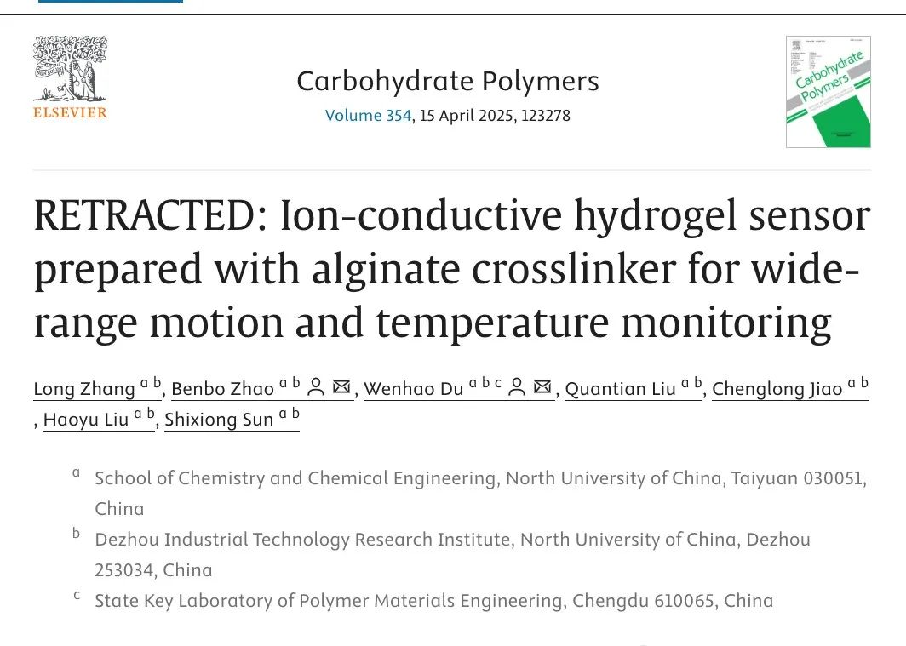

**质疑内容**

2025年2月，一位名为Parashorea tomentella的评论者在学术评论平台PubPeer上指出，该论文中存在图像问题。他指出，论文中的图10包含两张重叠的图像，引发数据完整性和真实性的质疑。

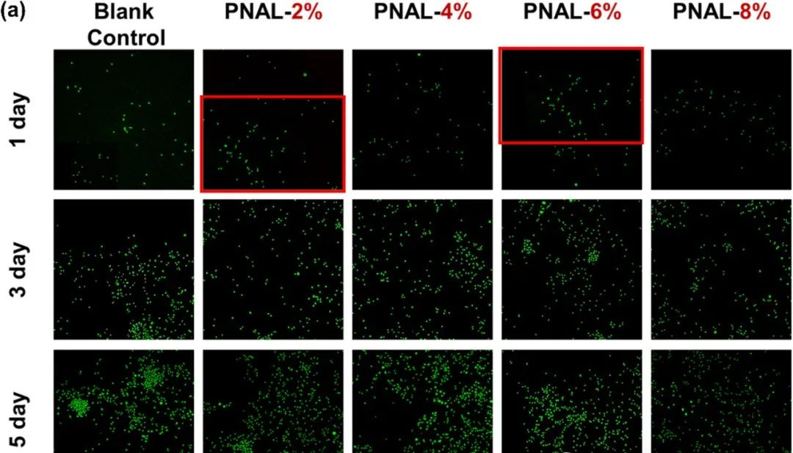

此后，该问题引起更广泛的关注，评论者对论文的其他部分是否存在类似问题提出了进一步的疑问。

**作者回应**

2025年4月15日，另一位评论人Gerris caucasicus在期刊上发布了论文的撤稿声明：

“本篇论文已根据作者的请求撤回。在收到PubPeer的评论后，作者团队对研究进行了全面重新审查，发现与细胞实验相关的数据集中存在差异，这些差异可能会对主要结论的可靠性产生影响。为了确保学术研究的严谨性，作者决定撤回文章，并正在对所有实验数据和分析流程进行全面核查。”

作者团队表示，对因数据问题给期刊和读者带来的不便深表歉意，并承诺未来将加强实验数据的核查，以避免类似问题的发生。

__参考链接  
 __

https://pubpeer.com/publications/465E54760359375A321753E95D7065#0

**免责声明**

本公众号转载的信息来源于 PubPeer、Pubmed及相关期刊，涉及的人名、单位均为音译。对于文章内容的真实性、完整性及及时性，本公众号不作任何保证或承诺，内容仅供读者参考。  
 如任何单位或个人认为本内容可能涉嫌侵犯其合法权益，请及时向我们提交书面权利通知及详细侵权情况，我们将依法尽快移除相关涉嫌侵权的内容。  
 若您有任何建议，欢迎随时与客服联系。

**第三方客服微信**



